TALLER PRÁCTICO – BLOQUE 5
De clases aisladas a objetos que colaboran
Interfaces · Asociación · Agregación · Composición · Herencia · Componentes UML
Dato | Información
Caso conductor | SmartLibrary
Duración | 120 minutos
Modalidad | Parejas o equipos de 3 estudiantes: Jair Alfonso Parrado Calderon y Cristian Alexis Jimenez Bastidas.
Herramientas | Draw.io / Visual Paradigm + Java (IDE de preferencia)
Producto | Diagrama UML actualizado + implementación Java parcial + justificación de decisiones
Medio de entrega | repositorio de git

1. Propósito del taller
Evolucionar el diseño construido en el Bloque 4 para que los objetos de SmartLibrary dejen de verse como elementos aislados y comiencen a expresar relaciones estructurales y contratos de colaboración. El objetivo no es utilizar todos los tipos de relación posibles, sino seleccionar cada relación porque representa correctamente una regla o significado del problema.
Al finalizar, el estudiante deberá poder diferenciar asociación, agregación y composición; justificar cuándo una generalización mediante herencia tiene sentido; utilizar una interfaz como contrato de comportamiento; y representar una vista funcional introductoria mediante componentes UML.

2. Punto de partida: SmartLibrary
SmartLibrary administra estudiantes, ejemplares, libros, préstamos y reservas. Para este bloque se incorporan requisitos adicionales que obligan a revisar el diseño:
- R10. Un libro puede tener varios ejemplares físicos. Cada ejemplar corresponde a un único libro.
- R11. Un préstamo registra las renovaciones realizadas. Cada renovación conserva la fecha anterior de devolución, la nueva fecha y la fecha en que se realizó la renovación.
- R12. El sistema maneja usuarios de biblioteca. Los estudiantes y bibliotecarios comparten identificación, nombre y correo, pero poseen información particular.
- R13. Algunos usuarios pueden recibir notificaciones del sistema.
- R14. Para comprender funcionalmente la solución se desea organizar el diseño en Gestión de Usuarios, Gestión de Catálogo, Gestión de Préstamos y Gestión de Reservas.
Regla de trabajo: no asuma que toda relación “tiene-un” es composición ni que compartir atributos justifica herencia. Cada decisión debe sustentarse.

3. Resultados de aprendizaje
- Representar asociaciones UML coherentes con las necesidades de colaboración entre objetos.
- Distinguir agregación y composición a partir de la independencia y ciclo de vida de las partes.
- Evaluar críticamente si una relación de herencia expresa realmente una relación «es-un».
- Definir e implementar una interfaz Java sencilla como contrato de comportamiento.
- Construir una vista funcional introductoria mediante componentes UML sin convertirla en un diseño de arquitectura.
- Justificar las decisiones tomadas y mantener trazabilidad con los requisitos.

4. Distribución del tiempo
Actividad | Tiempo
1. Diagnóstico de relaciones | 15 min
2. Asociación, agregación y composición | 25 min
3. Herencia: ¿es-un o solo se parecen? | 20 min
4. Interfaces y contrato de notificación | 20 min
5. Implementación representativa en Java | 25 min
6. Vista funcional mediante componentes UML | 10 min
Cierre y socialización | 5 min

Actividad 1 – Diagnóstico de relaciones

Elementos | ¿Qué relación existe en el problema? | ¿Existencia independiente? | Decisión inicial
Estudiante – Préstamo | Un estudiante realiza y tiene préstamos de ejemplares. | Sí. Ambos representan conceptos que pueden existir por separado. | Asociación
Libro – Ejemplar | Un libro puede tener varios ejemplares físicos y cada ejemplar corresponde a un único libro. | Sí, bajo el supuesto de que el ejemplar puede conservarse como registro aunque el libro deje de gestionarse. | Agregación
Préstamo – Renovación | Una renovación registra un cambio concreto dentro del historial de un préstamo. | No, si se considera parte exclusiva del historial del préstamo. | Composición
Usuario – Estudiante | El estudiante es un tipo especializado de usuario. | No como especialización: el estudiante hereda la identidad común de Usuario. | Generalización / herencia
Usuario – Bibliotecario | El bibliotecario es un tipo especializado de usuario. | No como especialización: comparte la parte común de Usuario. | Generalización / herencia

Preguntas de discusión:
- ¿Qué dos clases se relacionen significa necesariamente que una sea parte de la otra? R/ No. Dos clases pueden relacionarse porque colaboran o se conocen sin que una sea parte de la otra. Por ejemplo, Estudiante y Préstamo están asociados, pero un estudiante no es una parte del préstamo.
- ¿Qué evidencia del requisito utilizaron para decidir? R/ La evidencia principal son los requisitos R10, R11 y R12. R10 establece la relación entre Libro y Ejemplar; R11 define las renovaciones como registros del préstamo; y R12 establece la abstracción común de los usuarios.
- ¿Cuál de las relaciones anteriores sería incorrecto decidir únicamente mirando los nombres de las clases? R/ Usuario–Estudiante y Usuario–Bibliotecario serían incorrectas si se decidieran solamente por los nombres. La herencia debe representar una relación real «es-un» y no usarse únicamente para evitar atributos repetidos.

Actividad 2 – Asociación, agregación y composición
Construyan un fragmento de diagrama de clases que incluya Libro, Ejemplar, Estudiante, Préstamo y Renovación. Incluyan multiplicidades y seleccionen el tipo de relación que consideren correcto.
Para cada relación completen:
Relación | Tipo seleccionado | Justificación basada en el dominio
Estudiante – Préstamo | Asociación | El estudiante participa en uno o varios préstamos. Ambos conceptos pueden existir independientemente.
Préstamo – Ejemplar | Asociación | El préstamo registra qué ejemplar fue prestado. El ejemplar existe antes, durante y después del préstamo.
Libro – Ejemplar | Agregación | Un libro agrupa varios ejemplares físicos. Se adopta el supuesto de que un ejemplar puede mantenerse como registro independiente del ciclo de gestión del libro.
Préstamo – Renovación | Composición | La renovación se considera parte del historial del préstamo y no tiene significado independiente. Si se elimina el préstamo, también deja de tener sentido su historial de renovaciones.
Multiplicidades propuestas: Estudiante 1 — 0..* Préstamo; Préstamo 1 — 1 Ejemplar; Libro 1 — 1..* Ejemplar; Préstamo 1 — 0..* Renovación. Estas multiplicidades se basan en las reglas dadas y en el supuesto indicado para Libro–Ejemplar.
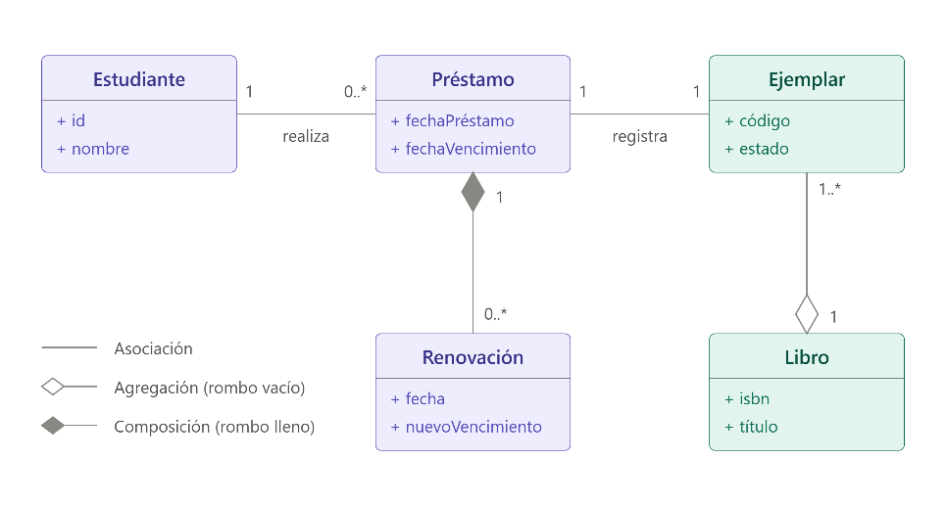
Utilicen estas preguntas como criterio, no como fórmula automática:
- ¿Solo necesito expresar que los objetos se conocen o colaboran? R/ Sí, cuando únicamente se necesita representar que dos objetos se relacionan o colaboran, sin indicar que uno sea parte del otro.
- ¿Existe una relación conceptual todo–parte? R/ Sí, cuando una clase representa un todo y la otra una parte que pertenece conceptualmente a ese todo.
- ¿La parte tiene sentido y ciclo de vida independiente del todo? R/ Si la parte puede existir y conservar significado independientemente del todo, se debe considerar una relación más débil, como una agregación, y no una composición.
- ¿La eliminación conceptual del todo implica que la parte deja de tener significado? R/ Si al eliminar el tod la parte también deja de tener sentido dentro del dominio, existe una fuerte dependencia de ciclo de vida y la composición puede ser apropiada.
Reto de razonamiento: Dos equipos pueden proponer relaciones distintas si el enunciado deja una regla abierta. En ese caso, documenten el supuesto que hace válida su decisión.
R/ Se asume que los ejemplares físicos pueden conservarse como registros independientes aunque el libro deje de gestionarse en el sistema. Por este supuesto, se considera válida una agregación entre Libro y Ejemplar. Si se estableciera que al eliminar un libro también deben desaparecer sus ejemplares, la relación podría modelarse como composición.

Actividad 3 – Herencia: ¿es-un o solo se parecen?
Considere la siguiente información:
Usuario
- identificacion
- nombre
- correo
Estudiante
- codigoEstudiantil
- programaAcademico
Bibliotecario
- codigoEmpleado
- turno
Evalúen la propuesta:
Usuario
△
│
┌─┴─────────────┐
Estudiante Bibliotecario
- ¿Estudiante es realmente un tipo de Usuario dentro de SmartLibrary? Justifique. R/ Sí. Estudiante es realmente un tipo de Usuario dentro de SmartLibrary porque un estudiante es un usuario del sistema y comparte identificación, nombre y correo, además de tener información específica como código estudiantil y programa académico.
- ¿Bibliotecario es realmente un tipo de Usuario? Justifique. R/ Sí. Bibliotecario también es un tipo de Usuario porque utiliza la misma identidad básica del sistema y agrega información propia como código de empleado y turno
¿La existencia de identificacion, nombre y correo repetidos sería suficiente para crear la superclase Usuario? ¿Por qué? R/ No. Que existan atributos repetidos no es suficiente. La superclase Usuario se justifica porque existe una abstracción real del dominio y porque Estudiante y Bibliotecario pueden ser tratados como tipos de Usuario.

- Propongan al menos una situación en la que crear una superclase únicamente para evitar atributos repetidos produciría un diseño conceptualmente débil.
Si consideran válida la generalización, actualicen el diagrama. Si no, propongan otra solución y justifíquenla. R/ Un diseño sería débil si se creara una superclase únicamente porque dos clases tienen, por ejemplo, un atributo nombre. Si representan conceptos diferentes y no comparten el mismo significado dentro del dominio, la herencia solo estaría reutilizando atributos y no expresando una relación «es-un».
Decisión final: se mantiene la generalización Usuario → Estudiante y Usuario → Bibliotecario. Usuario será abstracta y contendrá identificación, nombre y correo.

Actividad 4 – Interfaces: expresar un contrato
SmartLibrary necesita que determinados objetos puedan recibir notificaciones. En este bloque no diseñaremos todavía patrones ni principios SOLID. Solo queremos expresar un contrato de comportamiento.
public interface Notificable {
void notificar(String mensaje);
}
Realicen lo siguiente:
Decidan qué clase o clases de su diseño deberían implementar Notificable y justifiquen la decisión. R/ Estudiante implementará Notificable porque el caso de prueba del taller muestra una notificación al estudiante después de renovar un préstamo. Bibliotecario no la implementará en esta solución porque el requisito no exige que reciba notificaciones.
Representen la interfaz y la relación de realización en UML. R/ En UML se representa Notificable como una interfaz y una relación de realización desde Estudiante hacia Notificable, mediante línea discontinua con triángulo blanco apuntando a la interfaz.
Explique qué garantiza el contrato Notificable y qué NO especifica. R/ Notificable garantiza que una clase que la implemente tendrá el método notificar(String mensaje). No especifica cómo se envía el mensaje, qué canal se utiliza ni qué tecnología se emplea.
Explique por qué una interfaz no equivale a una superclase. R/ Una interfaz no equivale a una superclase porque define un contrato de comportamiento que una clase se compromete a cumplir, mientras que la herencia representa una especialización «es-un» y permite heredar miembros de una clase.
Complete:
Pregunta | Respuesta del equipo
¿Qué promete una clase que implementa Notificable? | Promete proporcionar una implementación del método notificar(String mensaje).
¿La interfaz define cómo se envía el mensaje? | No. Solo define el contrato del método; la forma de realizar la notificación queda en la clase.
¿Puede una clase heredar de Usuario e implementar Notificable al mismo tiempo? Explique. | Sí. Estudiante puede extender Usuario e implementar Notificable. Son mecanismos diferentes: uno representa herencia y el otro un contrato de comportamiento.

Actividad 5 – Implementación representativa en Java
Implemente únicamente el fragmento necesario para validar las decisiones de diseño. No construya una aplicación completa.

5.1 Usuario y especializaciones
public abstract class Usuario {
private String identificacion;
private String nombre;
private String correo;
public Usuario(String identificacion, String nombre, String correo) {
this.identificacion = identificacion;
this.nombre = nombre;
this.correo = correo;
}
public String getNombre() {
return nombre;
}
}
public class Estudiante extends Usuario implements Notificable {
private String codigoEstudiantil;
private String programaAcademico;
public Estudiante(String identificacion, String nombre, String correo,
String codigoEstudiantil, String programaAcademico) {
super(identificacion, nombre, correo);
this.codigoEstudiantil = codigoEstudiantil;
this.programaAcademico = programaAcademico;
@Override
public void notificar(String mensaje) {
}
public class Bibliotecario extends Usuario {
private String codigoEmpleado;
private String turno;
public Bibliotecario(String identificacion, String nombre, String correo,
String codigoEmpleado, String turno) {
super(identificacion, nombre, correo);
this.codigoEmpleado = codigoEmpleado;
this.turno = turno;
}
}
import java.time.LocalDate;
}

5.2 Préstamo y renovaciones
public class Renovacion {
private LocalDate fechaRenovacion;
private LocalDate fechaAnterior;
private LocalDate nuevaFecha;
}
public Renovacion(LocalDate fechaRenovacion,
LocalDate fechaAnterior,
LocalDate nuevaFecha) {
this.fechaRenovacion = fechaRenovacion;
this.fechaAnterior = fechaAnterior;
this.nuevaFecha = nuevaFecha;
}

public LocalDate getFechaRenovacion() {
return fechaRenovacion;
}

public LocalDate getFechaAnterior() {
return fechaAnterior;
}

public LocalDate getNuevaFecha() {
return nuevaFecha;
}
}
public class Prestamo {
private Estudiante estudiante;
private Ejemplar ejemplar;
private LocalDate fechaPrevistaDevolucion;
private List<Renovacion> renovaciones = new ArrayList<>();

public void renovar(LocalDate nuevaFecha) {

// Validar que la nueva fecha sea posterior a la fecha prevista actual
if (!nuevaFecha.isAfter(fechaPrevistaDevolucion)) {
throw new IllegalArgumentException(
"La nueva fecha debe ser posterior a la fecha prevista de devolución."
);
}

// Crear la renovación
Renovacion renovacion = new Renovacion(
LocalDate.now(),
fechaPrevistaDevolucion,
nuevaFecha
);

// Almacenar la renovación
renovaciones.add(renovacion);

// Actualizar la fecha prevista de devolución
fechaPrevistaDevolucion = nuevaFecha;
}
}

5.3 Prueba mínima
// Ejemplo orientador
Estudiante estudiante = ...;
Ejemplar ejemplar = ...;
Prestamo prestamo = ...;
prestamo.renovar(LocalDate.of(2026, 10, 15));
estudiante.notificar("Su préstamo fue renovado.");
System.out.println(...); // mostrar la nueva fecha
System.out.println(...); // mostrar cantidad de renovaciones
Agregue una segunda prueba que intente registrar una renovación inválida y documente qué debería ocurrir.
// Prueba válida
Estudiante estudiante = ...;
Ejemplar ejemplar = ...;
Prestamo prestamo = ...;

prestamo.renovar(LocalDate.of(2026, 10, 15));
estudiante.notificar("Su préstamo fue renovado.");

System.out.println("Nueva fecha de devolución: "
+ prestamo.getFechaPrevistaDevolucion());

System.out.println("Cantidad de renovaciones: "
+ prestamo.getRenovaciones().size());

// Segunda prueba: renovación inválida
try {
// Se intenta colocar una fecha igual o anterior a la fecha vigente
prestamo.renovar(LocalDate.of(2026, 10, 15));

System.out.println("La renovación fue aceptada.");
} catch (IllegalArgumentException e) {
System.out.println("Renovación inválida: " + e.getMessage());
}

Actividad 6 – Vista funcional mediante componentes UML
Construyan una vista funcional introductoria de SmartLibrary utilizando cuatro componentes UML:
- Gestión de Usuarios
- Gestión de Catálogo
- Gestión de Préstamos
- Gestión de Reservas
Para cada componente identifique qué clases de su diseño ubicaría principalmente allí y qué colaboración funcional necesita con los demás.
Componente | Clases relacionadas | ¿De qué otro componente necesita información? ¿Para qué?
Gestión de Usuarios | Usuario, Estudiante, Bibliotecario, Notificable | Gestión de Préstamos y Reservas, para identificar usuarios y enviar notificaciones cuando corresponda.
Gestión de Catálogo | Libro, Ejemplar | Gestión de Préstamos y Reservas, para consultar libros y ejemplares disponibles.
Gestión de Préstamos | Prestamo, Renovacion | Gestión de Usuarios para identificar al estudiante y Gestión de Catálogo para identificar el ejemplar.
Gestión de Reservas | Reserva, Usuario, Libro/Ejemplar | Gestión de Usuarios para identificar al usuario y Gestión de Catálogo para consultar el recurso reservado.

Dibuje el diagrama de componentes. En este bloque la vista es funcional y de alto nivel: no diseñe microservicios, infraestructura, contenedores, despliegue, APIs ni bases de datos.
Diagrama funcional propuesto: Gestión de Usuarios ↔ Gestión de Préstamos; Gestión de Usuarios ↔ Gestión de Reservas; Gestión de Catálogo ↔ Gestión de Préstamos; Gestión de Catálogo ↔ Gestión de Reservas. La vista se mantiene a nivel funcional y no incorpora microservicios, infraestructura, bases de datos ni despliegue.

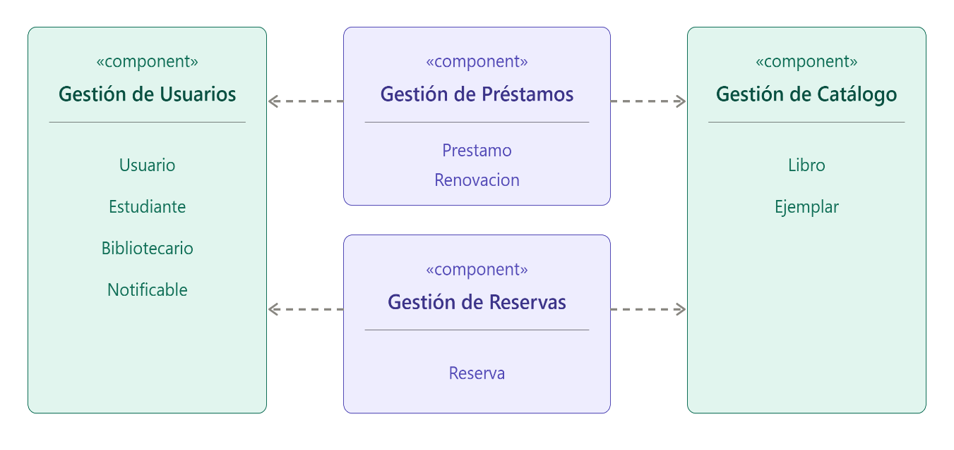
DIAGRAMA DE CLASES ACTUALIZADO:
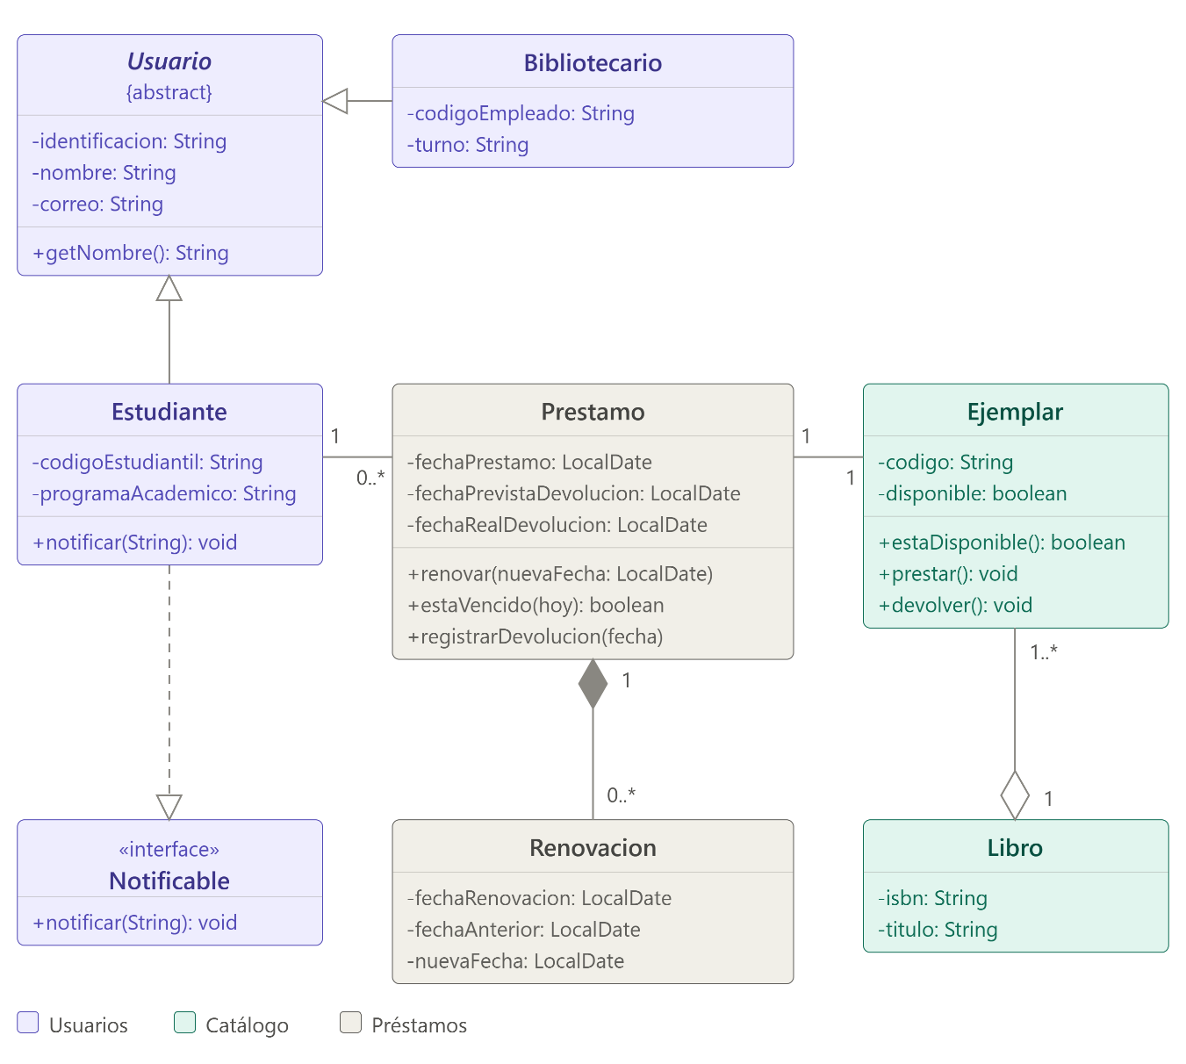

7. Entregables
- Diagrama de clases actualizado de SmartLibrary con las relaciones trabajadas.
- Justificación de asociación/agregación/composición para las cuatro relaciones solicitadas.
- Decisión argumentada sobre la generalización Usuario–Estudiante–Bibliotecario.
- Interfaz Notificable representada en UML e implementada parcialmente en Java.
- Código Java de Usuario, Estudiante, Bibliotecario, Renovacion y el fragmento actualizado de Prestamo.
- Evidencia de ejecución de una renovación válida y una inválida.
- Diagrama de componentes UML de la vista funcional.
- Conclusión de máximo 150 palabras: «¿Qué cambia en el diseño cuando dejamos de mirar clases aisladas y empezamos a diseñar sus relaciones y contratos?»

8. Criterios de evaluación
Criterio | Peso
Uso y justificación de asociación, agregación y composición | 25 %
Herencia correctamente justificada | 15 %
Interfaz y contrato de comportamiento | 15 %
Coherencia del diagrama de clases y multiplicidades | 15 %
Implementación Java representativa y funcional | 15 %
Vista funcional mediante componentes UML | 10 %
Argumentación técnica y claridad | 5 %
TOTAL | 100 %

9. Lista de verificación del estudiante
- □ No utilicé composición solo porque una clase contiene otra.
- □ Justifiqué las relaciones a partir del significado del dominio.
- □ La herencia expresa «es-un» y no solamente reutilización de atributos.
- □ Puedo explicar la diferencia entre heredar una clase e implementar una interfaz.
- □ Mis multiplicidades son coherentes con los requisitos.
- □ El código refleja las relaciones mostradas en UML.
- □ Prestamo protege la regla de renovación.
- □ Mi diagrama de componentes muestra agrupaciones funcionales, no una arquitectura de microservicios.
- □ No adelanté GRASP, SOLID ni patrones de diseño.

Guía breve para el profesor
Esta sección no debe entregarse como solución cerrada antes del taller. Su propósito es orientar la discusión y la retroalimentación.

Decisiones esperadas y matices
- Estudiante–Prestamo y Prestamo–Ejemplar pueden trabajarse naturalmente como asociaciones: los objetos relacionados tienen existencia conceptual independiente.
- Prestamo–Renovacion es un buen caso de composición si Renovacion se define exclusivamente como parte del historial interno de un préstamo y carece de sentido independiente.
- Libro–Ejemplar puede generar discusión. Es válido exigir que el estudiante explicite el supuesto de ciclo de vida. No premiar el símbolo por sí solo; evaluar la justificación.
- Usuario–Estudiante/Bibliotecario puede modelarse como generalización si Usuario representa una abstracción real del sistema y las especializaciones satisfacen la relación «es-un». La mera repetición de atributos no basta.
- Notificable debe evaluarse como contrato de capacidad. Evitar introducir todavía inversión de dependencias, Strategy u otros patrones.
- La vista de componentes es introductoria y funcional. No convertir la actividad en arquitectura de software.

Preguntas de retroalimentación
- ¿Qué regla del problema demuestra que esta parte no puede existir independientemente?
- Si mañana cambia el ciclo de vida de la parte, ¿seguiría siendo composición?
- ¿Podría reemplazar un Usuario por un Estudiante en este contexto sin romper el significado?
- ¿Qué promete exactamente Notificable a quien utiliza un objeto que cumple ese contrato?
- ¿Qué diferencia existe entre una clase del diagrama y un componente de la vista funcional?

Conexión con el siguiente bloque
El taller deja un diseño estructural más rico, pero todavía no juzga sistemáticamente su calidad. El siguiente bloque revisará el diseño estructural, la calidad del modelo y su evolución. Cohesión, acoplamiento, modularidad y GRASP se reservan para la semana posterior, de acuerdo con la secuencia del programa.

